SIMSONITE IMPORT

FRAMVAGN SAAB 9000

82365 LÄNKARM VÄ
REF NR 8958365
82373 LÄNKARM HÖ
REF NR 8958373
82065 LÄNKARMBUSSNING FRAM
REF NR 8965253
86003 LAGERSTÖD FRAM
REF NR 4426003
89476 LÄNKARMBUSSNING INRE
REF NR 8961476
81054 DRIVAXELDAMASK 84mm
REF NR 4002747
81125 DRIVAXELDAMASK 92mm
REF NR 4105797
88944 STABILISATOR
REF NR 8958944
88804 STYRVÄXEL 86 > 93
REF NR 8993669
88805 STYRVÄXEL 94 >
REF NR 4105060
89770 SERVOPUMP 86 >90
REF NR 8972770/4105045
89780 SERVOPUMP 91 >
REF NR 4105037
89697 STYRVÄXELDAMASK VÄ/HÖ
REF NR 8962250
89516 STYRVÄXELDAMASK FÖR STYRSTAG SERVO HÖ
REF NR 8962516
89243 STYRVÄXELDAMASK FÖR STYRSTAG SERVO VÄ
REF NR 8962243
89119 BUSSNING FÖR STYRVÄXEL
REF NR 8993511/8934119
88378 GUMMI FÖR STABILISATOR <91
REF NR 8965378
88992 GUMMI FÖR STABILISATOR 92>
REF NR 8968992
24202 STYRLED
REF NR 8993453
24402 SPNDELLED
REF NR 8972135
24700 STYRSTAG
REF NR 8962250

SIMSONITE IMPORT TEL 00946 31833506 FAX 00946 31534967
VÅRVINDSGATAN 37 BIL 0708-767206
418 73 GÖTEBORG

SIMSONITE IMPORT

FRAMVAGN SAAB 9000
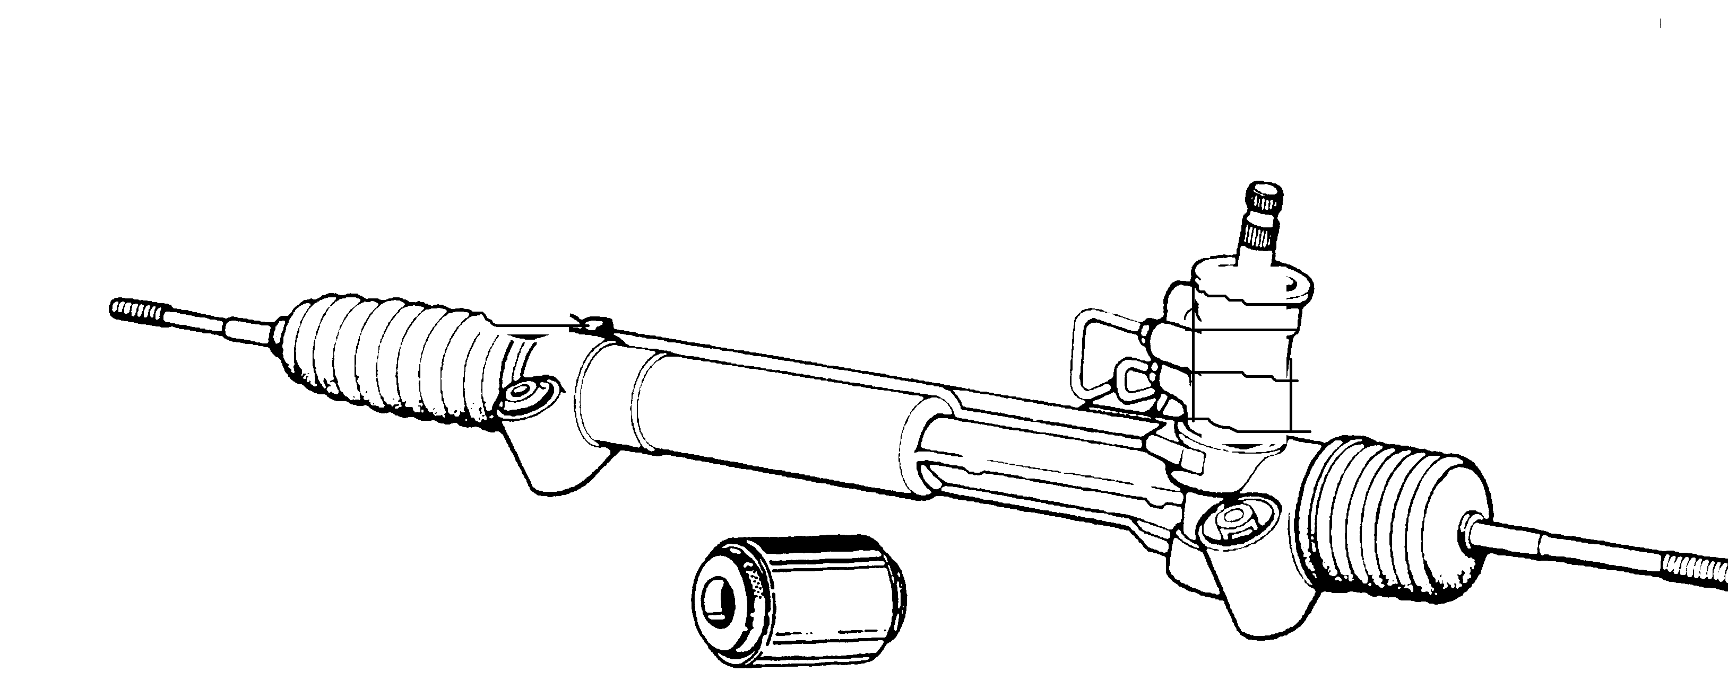

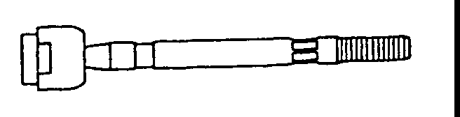
24700

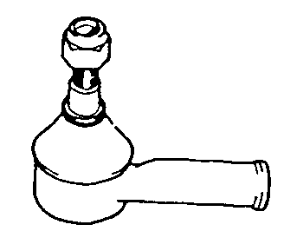
88804/88805

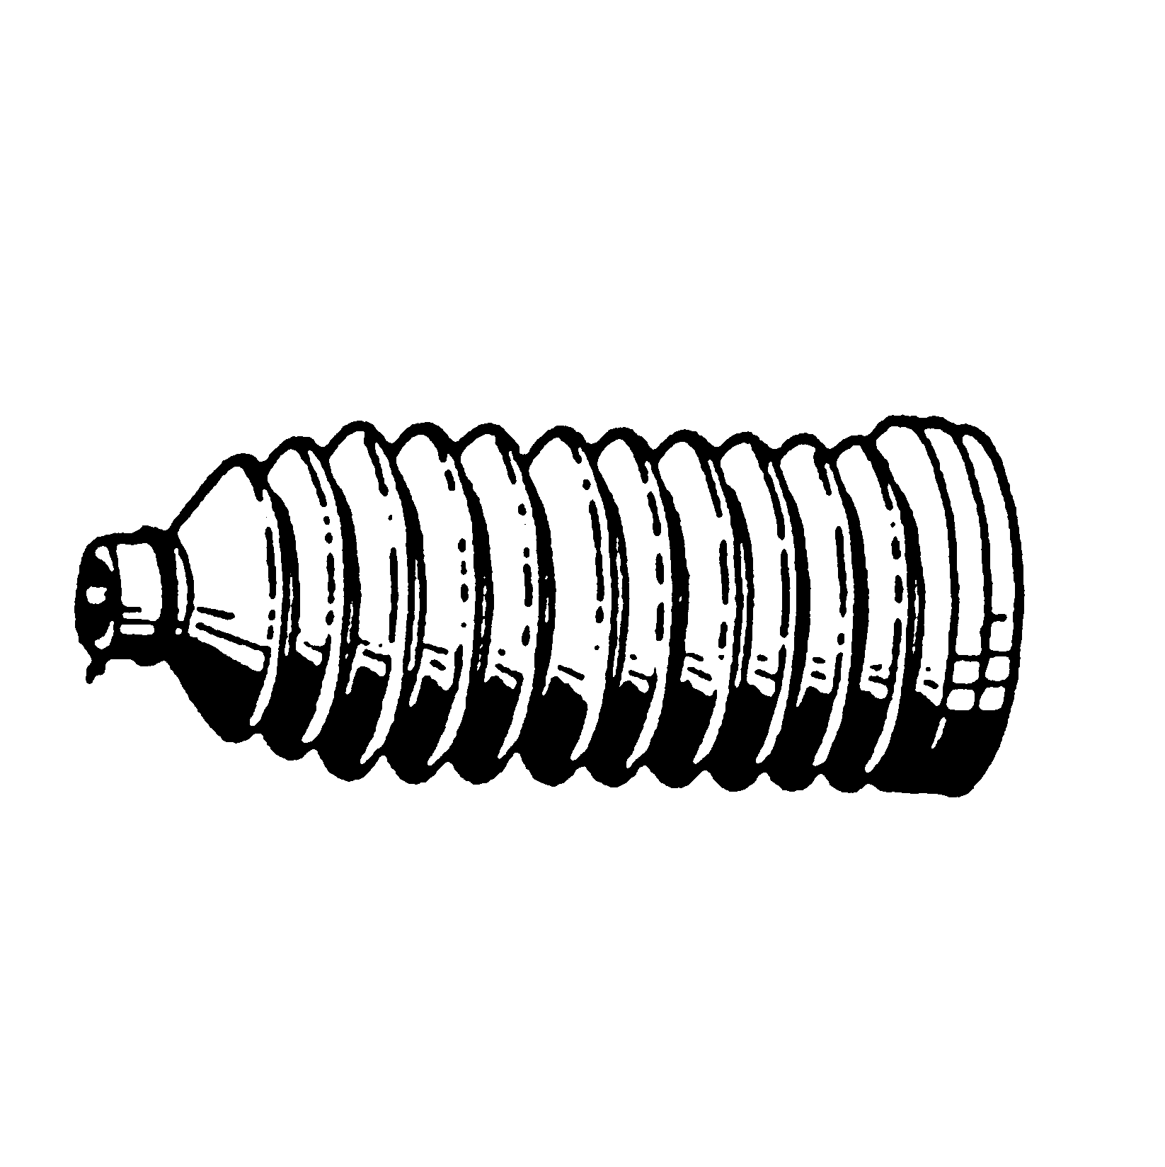
24202

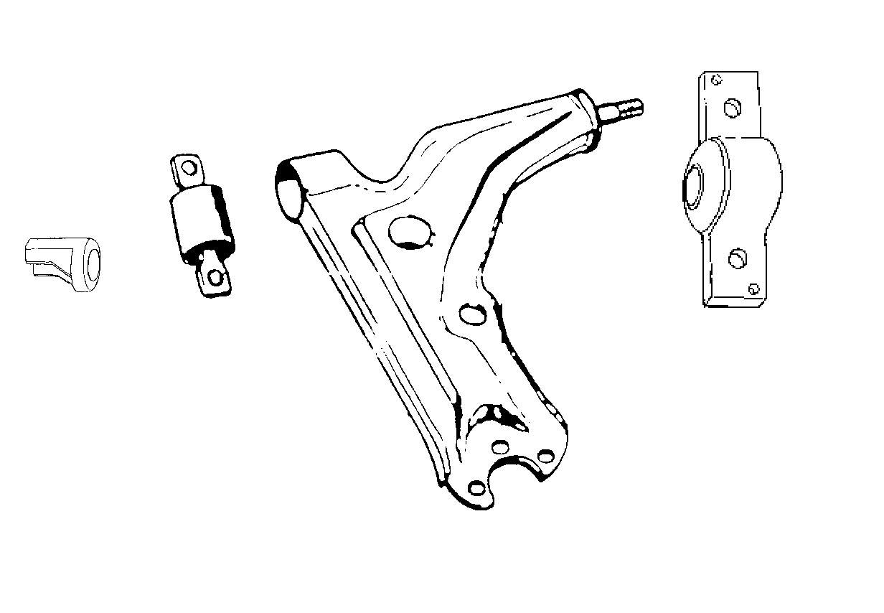
89697/ 89516/89243 89119

82365/82373

89476 82065

86003
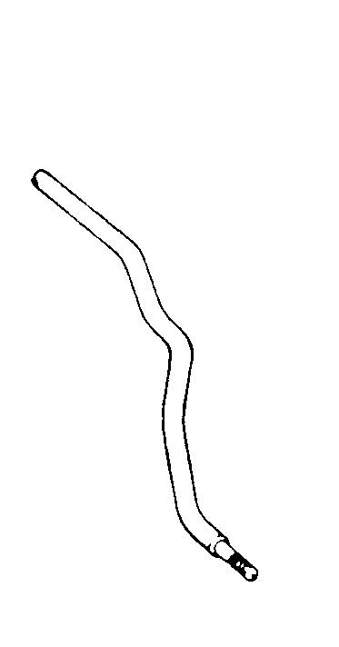
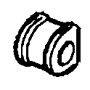
88378/88992

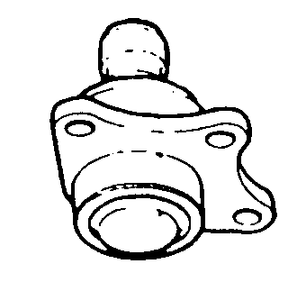

24402
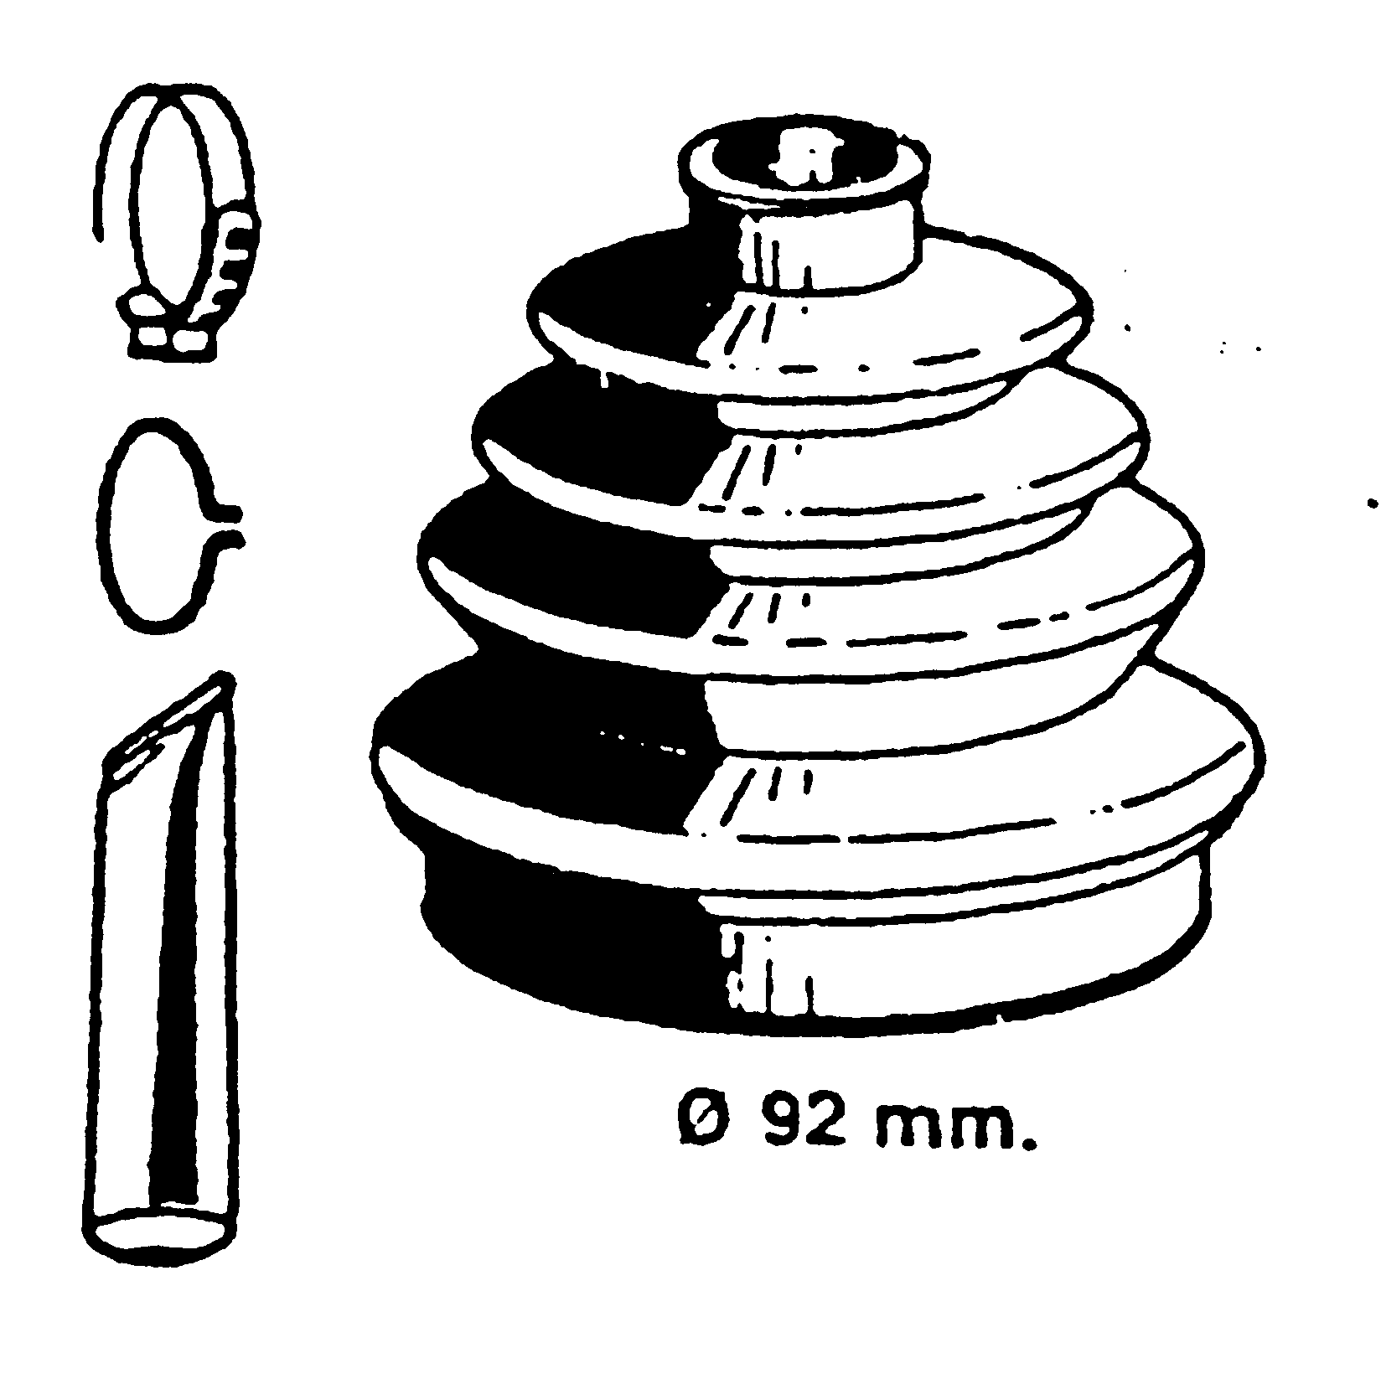
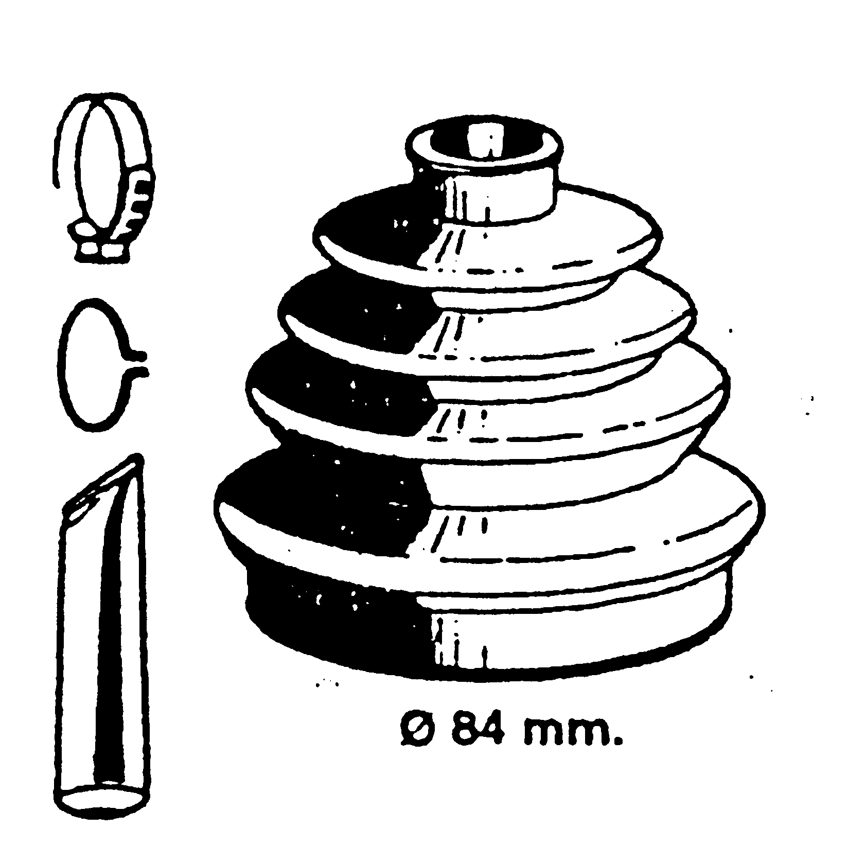

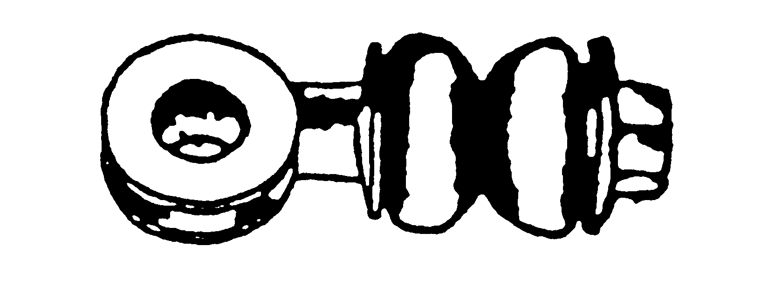

88944
81054 81125

SIMSONITE IMPORT TEL 00946 31833506 FAX 00946 31534967
VÅRVINDSGATAN 37 BIL 0708-767206
418 73 GÖTEBORG

